|  |
| --- |
| MÓDULO 5 | PROGRAMACION COBOL– Introducción al Entorno Mainframe |

**Contenido**

[1 ¿QUÉ ES UN MAINFRAME? 2](#_Toc11238649)

[2 AMBIENTE 4](#_Toc11238650)

[3 CONEXIÓN A LA TERMINAL 3270 4](#_Toc11238651)

[3.1 Logon Applid 4](#_Toc11238652)

[3.2 Super Session 5](#_Toc11238653)

[4 GESTION DE COMPONENTES CON CHANGEMAN 7](#_Toc11238654)

[4.1 Ciclo de Vida de un Paquete con ChangeMan. 7](#_Toc11238655)

[4.2 Control de versiones 8](#_Toc11238656)

[4.3 Cómo subir un programa a un expediente 9](#_Toc11238657)

[4.4 Promover un programa a un Ambiente 12](#_Toc11238658)

[4.5 Búsqueda de Componentes 15](#_Toc11238659)

[5 SPOOL (Simultaneous Peripheral Operations Online) 17](#_Toc11238660)

[5.1 Cómo ver errores en una compilación 18](#_Toc11238661)

[5.2 Cómo ver errores en una ejecución 21](#_Toc11238662)

[6 JCL (Job Control Language) 21](#_Toc11238663)

[6.1 Tarjetas 21](#_Toc11238664)

[6.2 JobLib 22](#_Toc11238665)

[6.3 Pasos 22](#_Toc11238666)

[6.4 Definiendo Datasets 23](#_Toc11238667)

[6.5 Definiendo un nuevo archivo 23](#_Toc11238668)

# ¿QUÉ ES UN MAINFRAME?

De seguro, alguna vez habrás escuchado hablar de un mainframe o habrás leído sobre ellos en algún artículo o reseña.Para explicar que es un mainframe de una manera simple, debes imaginar que estás en una enorme sala, la cual se encuentra ocupada por una gran cantidad de equipos entrelazados y conectados entre sí. Servidores, unidades procesadoras, unidades de almacenaje, entre otros. Todo este aparataje representa una especie de [**súper computadora**](http://culturacion.com/las-supercomputadoras-que-son-y-para-que-sirven/) que ofrece servicios de red a varios clientes o terminales, o simplemente, se encuentra orientada a realizar enormes cantidades de cálculos complejos.

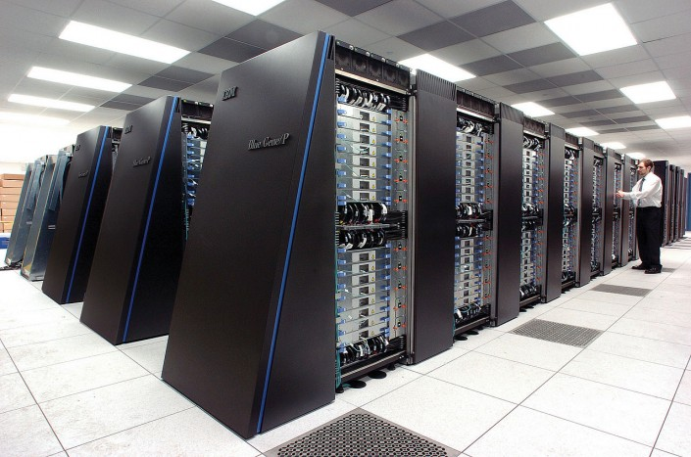

Los mainframe son super computadoras al servicio de una red.

Imagen de: [Argonne National Laboratory](https://commons.wikimedia.org/wiki/File:IBM_Blue_Gene_P_supercomputer.jpg). Bajo licencia: [CC BY 2.0](https://creativecommons.org/licenses/by-sa/2.0/deed.en).

Con esta imagen en mente, podemos entonces definir aun mainframe, diciendo que se trata de una enorme o gran computadora central, la cual es capaz de realizar millones de instrucciones por segundo. Además tiene la capacidad de trabajar de manera ininterrumpida, incluso si se tiene que cambiar algún componente, ya que su diseño modular, le permite trabajar sin parar y sin necesidad de re-iniciarse.

Por lo general estas, enormes [computadoras](http://culturacion.com/generaciones-de-la-computadora/) son utilizadas como las centrales de cálculo y almacenamiento de grandes organizaciones o empresas como bancos, universidades, corporaciones, etc.

Por demás está decir, que los mainframe son capaces de trabajar a altas velocidades y realizar múltiples tareas a la vez. Además cuentan con una arquitectura diseñada para permitir un equilibrio de beneficios y un mayor nivel de seguridad para los datos que se procesan o se transmiten desde y hacia el mainframe, siendo ideales para trabajos en equipo y en redes que requieran altas velocidades de trabajo y sensación de seguridad informática.

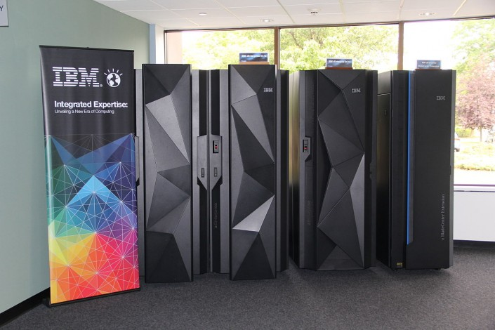

Arquitectura de un mainframe. Imagen de: [Agiorgio](https://commons.wikimedia.org/wiki/File:System_z_Frames.JPG" \t "_blank). Bajo licencia: [CC BY-SA 4.0](https://creativecommons.org/licenses/by-sa/4.0/deed.en).

Al tener estructura centralizada, los mainframe reducen costos de [mantenimiento](http://culturacion.com/limpiar-fisicamente-una-computadora/) y facilitan la gestión de tareas de una central, en lugar de ejecutarse en varios servidores más pequeños.

Podemos decir entonces que los **mainframes** son el corazón de una empresa, ya que centralizan el trabajo de red y facilitan la ejecución de tareas a velocidades realmente grandes, equilibrando seguridad y eficiencia a un costo mucho más bajo que utilizar varios servidores. A pesar de no ser un concepto nuevo, estos equipos han evolucionado, permitiendo incluso un bajo consumo de energía y alta resistencia a cambios bruscos de temperatura.



Mirá ahora el **video** de este módulo, que te explicará algunas ventajas del Mainframe y cómo acceder a este entorno.

*Buscalo en la lista de elementos del Módulo 5*

**C21-M5 - VIDEO - Qué es Mainframe en 3 minutos.mp4**

En el video escuchaste hablar de **TSO.**

**TSO** (Time Sharing Options) es una aplicación que permite interactuar con el sistema. La mayoría del tiempo que trabajemos en Mainframe usaremos está aplicación.



En el siguiente link, encontrarás un **tutorial** para iniciarte en el uso de **TSO**.

<https://emuframe.com/index.php/72-tutoriales-basicos-tso-e-ispf>

# AMBIENTE

Se llama Ambiente a cada nivel correspondiente a la estructura en donde el banco maneja su información; mientras mas alto sea el nivel, más se van a acercar los datos a la realidad.

Los diferentes ambientes que se manejan generalmente, aunque cada empresa los define según sus necesidades, son:

1. **Test**
2. **Desarrollo**
3. **Integración**
4. **Producción**

*Nota:* Los programas se prueban **Siempre** en el ambiente de desarrollo, salvo que el diseño del programa indique lo contrario.

# CONEXIÓN A LA TERMINAL 3270

Actualmente Sistemas Activos SRL desarrolla software mediante la metodología de Fábrica para el Banco Francés.

Hay dos formas de iniciar una sesión para una aplicación en el mainframe:

* Logon Applid
* Super Session

## Logon Applid

Una es la forma directa indicando el nombre de la aplicación con la que queremos trabajar:

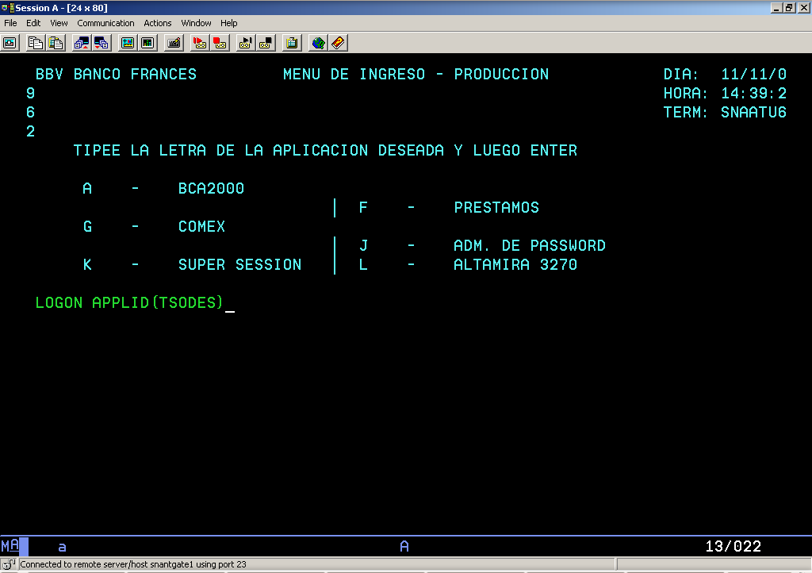

Luego de entrar por dicha opción, se ingresa el usuario.

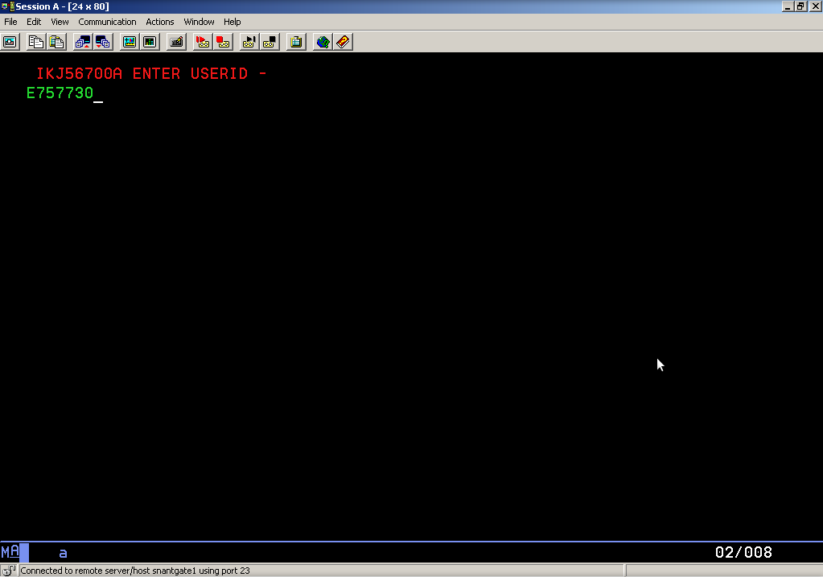

Una vez que se ingresa el usuario y se confirma con <Ctrl> Derecho aparecerá la siguiente pantalla

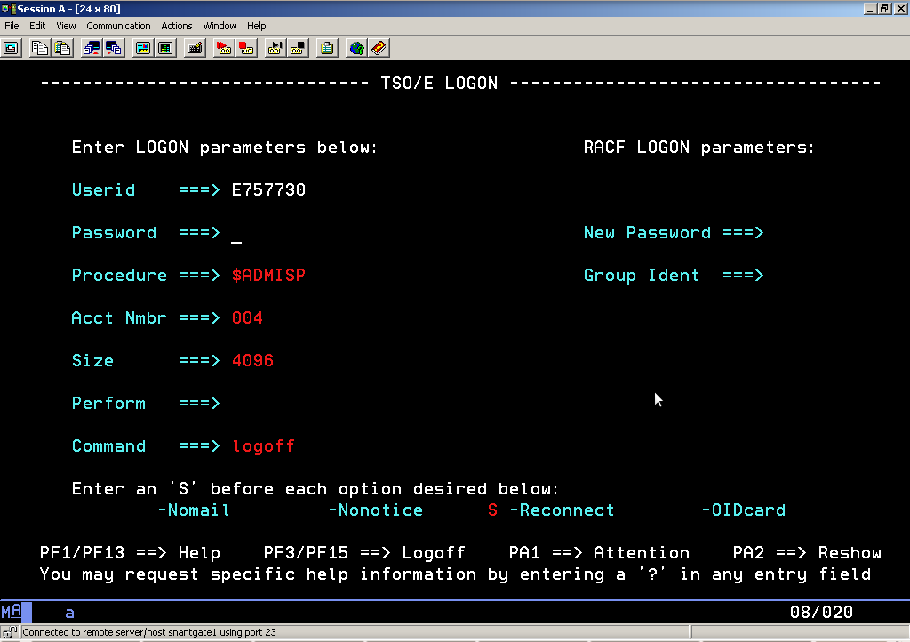

Se Ingresa la contraseña y Aparecerá el Menu del **HOST**

## Super Session

Es una herramienta para el manejo de sesiones que reside entre las terminales 3270 y el Host.

La ventaja de utilizar esta herramienta es que permite abrir sesiones para varias aplicaciones a la vez desde una misma terminal, moviéndose entre ellas de manera muy sencilla.

El desarrollo se realiza principalmente dentro del entorno de TSO, por lo tanto, vamos a comenzar con una explicación del mismo.

Se ingresa con la opción **K**

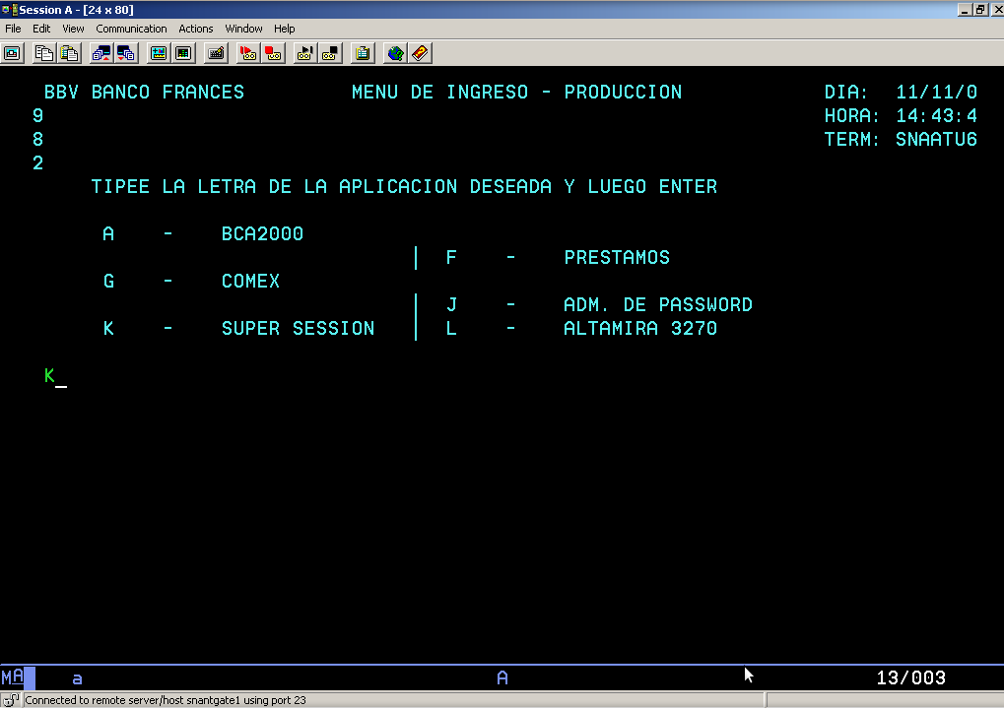

Luego de confirmar la opción; se ingresa el usuario y la contraseña para realizar el LOG ON

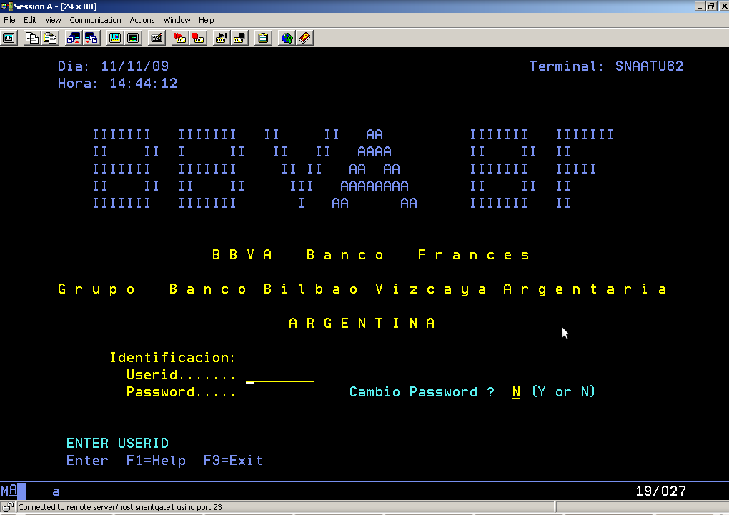

Ya ingresado el usuario y la clave, la siguiente pantalla se muestra un menú con una lista de aplicaciones a las que puede acceder. Esta lista varía de acuerdo al perfil de seguridad de cada usuario.

